PROPOSIÇÕES 03 – Presidente João Pedro Pazuch e Jairo Martins Garcias
INDICAÇÃO – 01/2021

Senhores Vereadores:

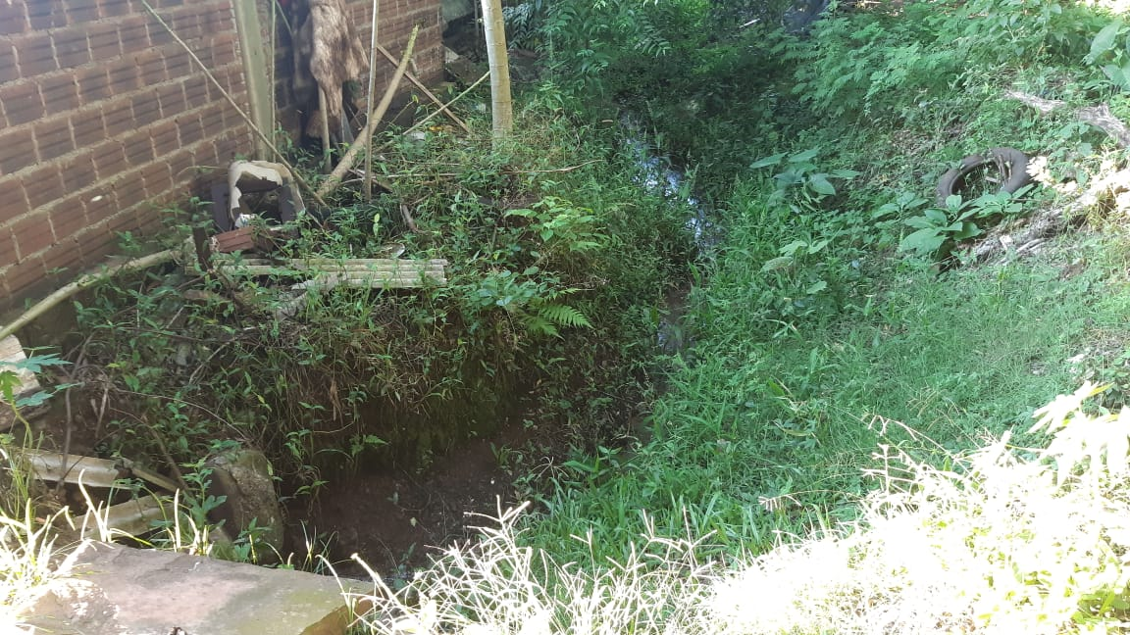
Indico ao Excelentíssimo Senhor Prefeito Municipal em conjunto com a Secretaria Municipal de Obras nos termos regimentais e ouvido o plenário que seja feita a limpeza de uma vala que se inicia nos fundos da Escola Izabel Luiza Bittencourt e vai até os fundos das residências localizadas na rua Pedro Paulino da Rosa, onde a partir daí já existem canos para o devido escoamento. Resolvendo problemas com o acúmulo de água e risco eminente de infestação de mosquitos da Dengue.

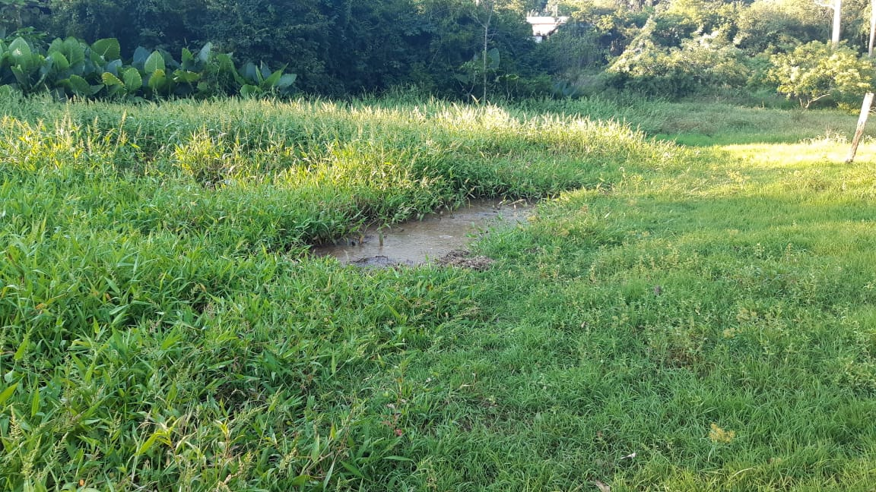

MENSAGEM JUSTIFICATIVA:

Senhores Vereadores:

A presente indicação traz os anseios dos moradores da Rua e de toda a comunidade preocupada com o risco de contagio de doenças, pois como a vala encontra-se obstruída, a água permanece parada e quando chove a mesma acaba invadindo o pátio de parte das casas localizadas naquela rua, além do risco da proliferação do Aedes Aegypti.

Atenciosamente,

Bom Retiro do Sul 06 de abril de 2021.

__________________________________
Pres. João Pedro Pazuch.

__________________________________
Vereador Jairo Martins Garcias

